Открытое первенство МАОУ ДО ДЮСШ р.п. Башмаково
по вольной борьбе
18.02.2023г. в р.п. Башмаково прошёл второй этап открытого первенства МАОУ ДО ДЮСШ по вольной борьбе среди юношей 2013-2015 гр. в котором приняли участие 60 спортсменов из Кузнецкого, Неверкинского, Сосновоборского, Башмаковского районов.
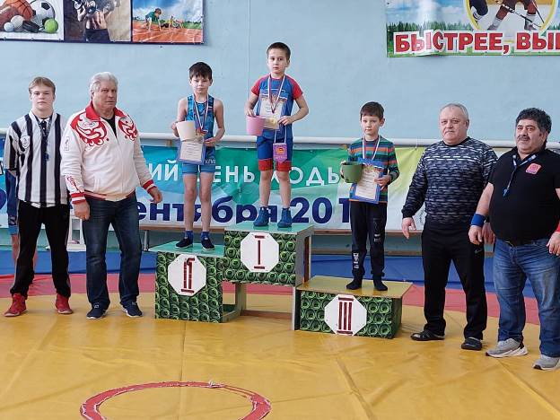
3 обучающихся отделения вольной борьбы МАУ ДО «ДЮСШ» Кузнецкого района под руководством тренера-преподавателя Гатауллина Р. Р. приняли участие и показали хорошие результаты в своих весовых и возрастных категориях. Ряхимов Закарийа в весовой категории 29 кг. занял 1 место.

